РОССИЯ
ОАО «ЧУВАШТОРГТЕХНИКА»



ПАРОВАРОЧНО-Конвективные
АППАРАТы
электрические кухонные
типа ПКА6-1/1ПМ и ПКА10-1/1ПМ

Руководство по эксплуатации



ЧЕБОКСАРЫ 2015

1. НАЗНАЧЕНИЕ

Пароварочные конвективные аппараты электрические кухонные типа ПКА6-1/1ПМ и ПКА10-1/1ПМ (далее - пароконвектоматы) предназначены для приготовления продуктов питания на пяти режимах: «Конвекция», «Конвекция+Пар», «Разогрев с паром», «Низкотемпературный пар» и «Пар».
Пароконвектоматы используются на предприятиях общественного питания как самостоятельно, так и в составе технологической линии.
В связи с постоянным усовершенствованием машины в ее конструкции могут быть изменения, не отраженные в настоящем издании и не влияющие на ее монтаж и эксплуатацию.

2. УСТРОЙСТВО И ПРИНЦИП РАБОТЫ

Общий вид пароконвектомата приведен на рис. 1.
Духовка рис. 1 поз. 1, установлена на основании и снаружи закрыта съемной облицовкой и дверью. Духовка разделена перегородкой рис. 1 поз. 10 на две зоны:
- технологическая зона;
- рабочая зона.
В технологической зоне размещены:
- вентилятор рис. 1 поз. 6 (крыльчатка с приводом) обеспечивающий равномерное перемешивание воздуха в духовке при работе. Электродвигатель вентилятора установлен на боковой стенке духовки;
- воздушные трубчатые электронагреватели (далее по тексту – воздушные ТЭНы), установленые вокруг вентилятора.
- рабочий элемент датчика термовыключателя (плюс) 320⁰С (рис. 2 поз. 23). Термовыключатель при достижении температуры в духовке (плюс) 320⁰С обесточивает цепи управления и выдает сигнал ошибки на контроллер. Контроллер выводит на индикатор условный код ошибки (см. п. 7) и включает звуковую сигнализацию.;
- датчик температуры. Датчик температуры предназначен для контроля температуры в духовке. Датчик температуры подключен к контроллеру.
В рабочей зоне размещены:
- направляющие рис. 1 поз. 5 левая и правая (для установки гастроемкостей);
- щуп (для приготовления продукта по внутренней температуре продукта).
Сбор влаги с двери 3 и духовки происходит в лоток рис. 1 поз. 4.
Духовка соединена с внешней средой через коллектор рис. 1 поз. 9.
Для дополнительной вентиляции духовки на режиме «Конвекция» служит заслонка 8.
Электрооборудование установлено за левой стенкой (рис.2 поз. 19).
Контроллер расположен за панелью управления рис. 1 поз. 2.
Система водоснабжения и водоотведения пароконвектомата приведена на рис. 2.
Система водоснабжения и водоотведения пароконвектомата приведена на рис. 2.
К системе водоснабжения пароконвектомат подключается через две точки:
- ¾'’ рис. 2 поз. 12 – подвод воды к парогенератору
- ½’’ рис. 2 поз. 11 – подвод воды к душевому устройству и к системе охлаждения коллектора.
Парогенератор рис. 2 поз. 18 вырабатывает и обеспечивает подачу пара на заданных режимах работы в духовку.
Для контроля уровня воды в парогенераторе предусмотрен бачок рис. 2 поз. 17, в котором установлены два электрода рис. 2 поз. 15. Контроллер выдает электрический сигнал на электроды и по сигналам полученным от электродов выдает сигнал на включение или выключение электромагнитного клапана рис. 2 поз. 12 (заполнения бойлера): при снижении уровня воды в парогенераторе ниже длинного электрода контроллер выдает сигнал на включение электромагнитного клапана, а при достижении уровнем воды верхнего электрода контроллер выдает сигнал на отключение электромагнитного клапана. Для предотвращения аварийной ситуации, при отказе системы контроля уровня воды, в парогенератор установлен термовыключатель рис. 2 поз. 22. Термовыключатель при достижении температуры (плюс) 160⁰С обесточивает систему управления и выдает сигнал ошибки на контроллер. Контроллер выводит на индикатор условный код ошибки и включает звуковую сигнализацию (см. п. 7).

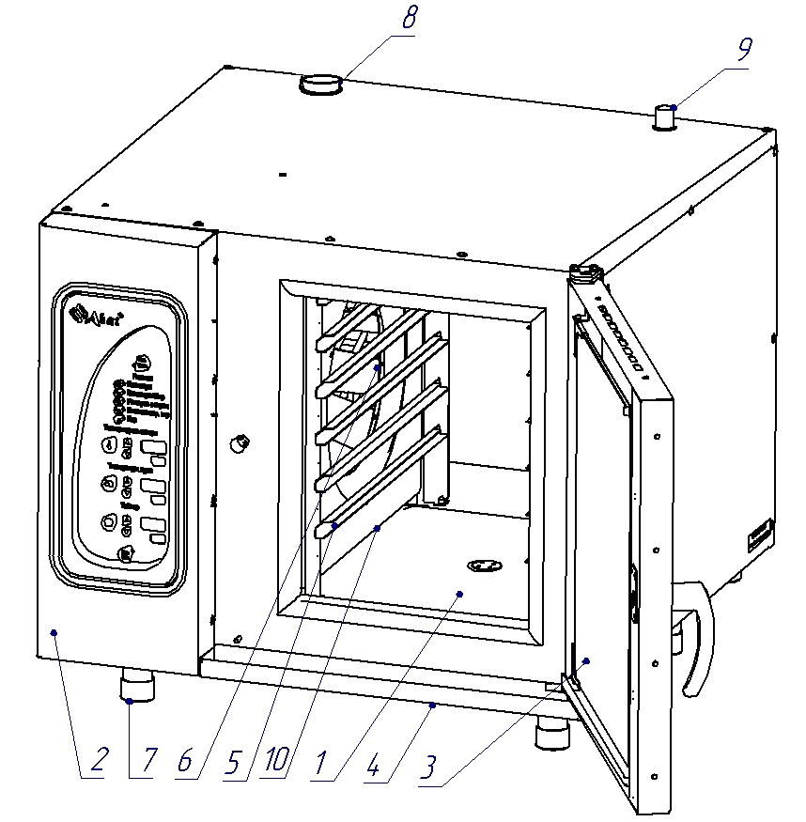
1. Духовка 6. Вентилятор
2. Панель управления 7. Ножка
3. Дверка 8. Заслонка
4. Лоток 9. Коллектор
5. Направляющие 10. Перегородка

Рис. 1. Общий вид ПКА
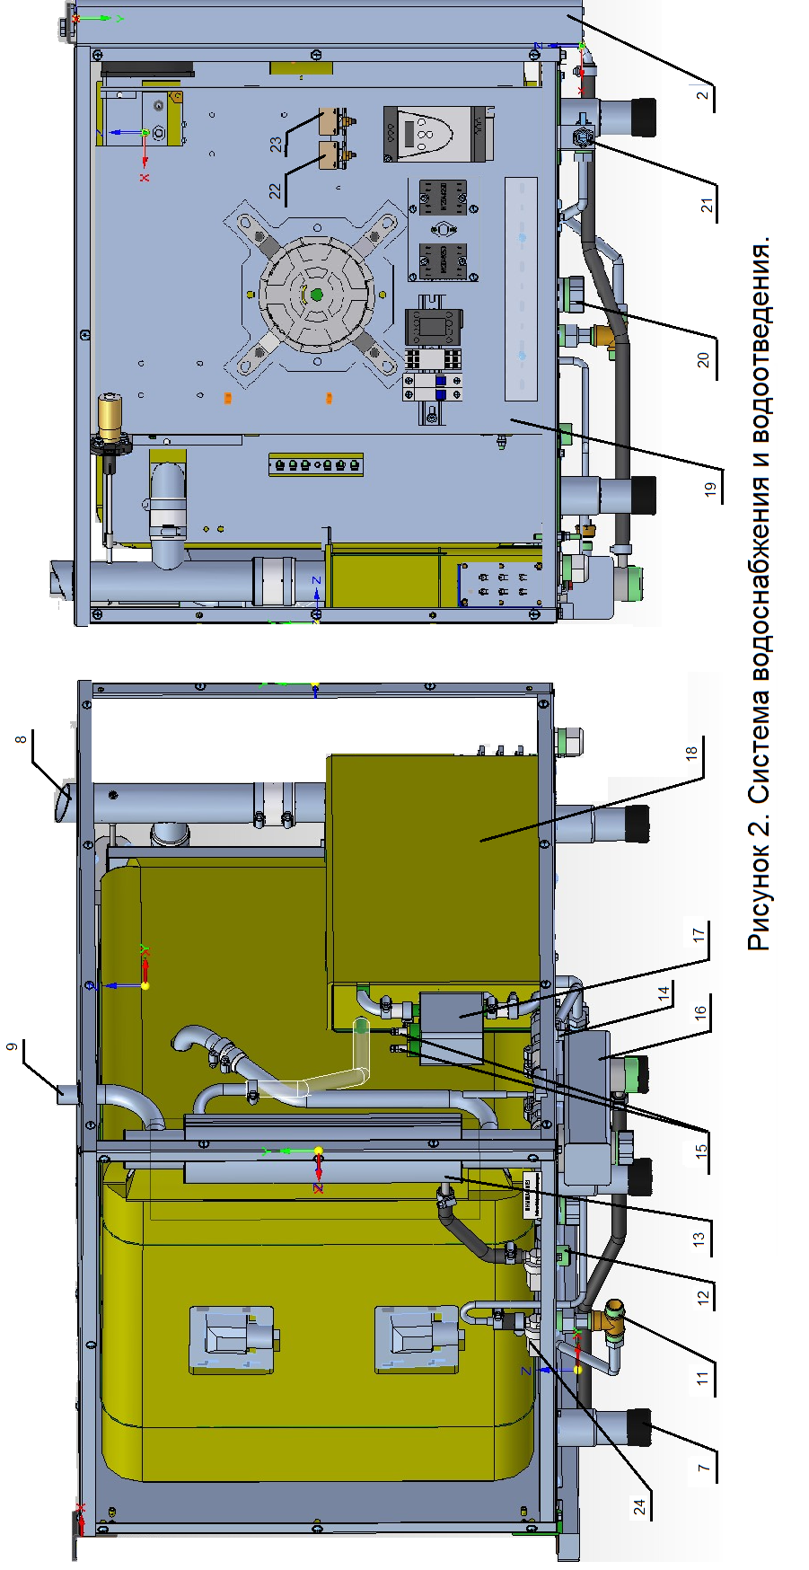
Для слива воды из парогенератора предусмотрен кран рис. 2 поз. 14.
Пар, пройдя через духовку, поступает в водосборный коллектор рис. 2 поз. 13, где охлаждается и сливается в канализацию (соединение с канализацией - рис. 2 поз. 16). Температуру сливаемой воды в канализацию отслеживает датчик, который расположен в водосборном коллекторе. По сигналу полученного от датчика водосборного коллектора контроллер выдает сигнал управления на электромагнитный клапан рис. 2 поз.24.
Пароконвектомат укомплектован душевым устройством, которое крепится на левой боковой стенке и предназначено для ополаскивания духовки. Для перекрытия подачи воды в душевое устройство предусмотрен кран рис. 2 поз. 21.
Для очистки трассы слива воды с духовки служит пробка рис. 2 поз. 20.
Управление работой пароконвектомата осуществляется с панели управления.

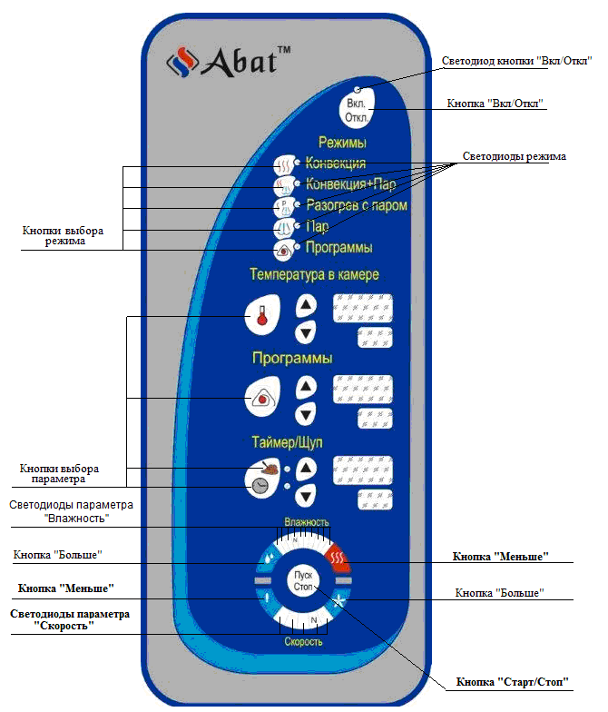
Рис. 3. Пленочная клавиатура

Пароконвектомат обеспечивает работу с параметрами «Таймер» и «Температура щупа» на пяти режимах:
- «Конвекция» (сухой нагрев): нагрев происходит за счет воздушных ТЭНов без подачи пара в рабочую камеру, диапазон задания температуры для приготовления продукта (плюс) (30 – 270)⁰С;
- «Конвекция + пар» (комбинированный режим): нагрев происходит за счет одновременной работы воздушных ТЭНов и водяных ТЭнов, диапазон задания температуры для приготовления продукта (плюс) (30 – 250)⁰С, влажность в камере задается от 0% до 100% с шагом 10. Для визуального контроля заданной влажности на пленочной клавиатуре имеются светодиоды «Влажность». Минимальная влажность – светодиоды параметра «Влажность» не зажигаются, максимальная влажность – зажигаются все светодиоды параметра «Влажность»;
- «Разогрев с паром»: нагрев происходит за счет одновременной работы воздушных ТЭН-ов и водяных ТЭНов, диапазон задания температуры для приготовления продукта (плюс) (30 – 160)⁰С, влажность в камере не регулируется, задана 100%- зажигаются все светодиоды параметра «Влажность»;
- «Пар»: нагрев происходит за счет водяных ТЭНов;
- «Программа»: работа пользователя по ранее сохраненным программам. Возможно сохранение до 110 программ пользовательских программ.
При работе с параметром «Таймер» работа завершается после истечения заданного времени, при этом в процессе приготовления температура в духовке поддерживается равной заданной. По истечению времени включается звуковая сигнализация и процесс приготовления завершается. Диапазон задания параметра «Таймер» - от 1 мин. до 9ч.59мин.
При работе с параметром «Температура щупа» работа завершается по достижению заданной температуры щупа, при этом в процессе приготовления температура в духовке поддерживается равной заданной.
Одновременный выбор параметра «Таймер» и «Температура щупа» невозможен.
По достижению заданной температуры щупа включается звуковая сигнализация и процесс приготовления завершается. Диапазон задания параметра «Температура щупа» - (плюс) (30-120) °С.
Для изменения параметра «Таймер» или «Температура щупа» необходимо нажать и отпустить кнопку параметра. Нажать и отпустить кнопку «больше» или «меньше» изменить параметр. Повторно нажать и отпустить кнопку параметра Таймер» или «Температура щупа» сохранить измененный параметр. Изменение параметра «Таймер» или «Температура щупа» во время выполнения программы невозможно.
Во время работы пароконвектомата возможно выбрать одну из пяти скоростей вентилятора. Для изменения скорости вентилятора необходимо нажать и отпустить кнопку «Больше» или «Меньше» параметра «Скорость». Изменение скорости вентилятора возможно на всех режимах. Выбранную скорость визуально контролировать по зажиганию светодиодов:
- зажигается светодиод параметра «Скорость» (отсчет от кнопки меньше) – минимальная скорость вращения вентилятора;
- зажигаются два светодиода параметра «Скорость»– вторая скорость вращения вентилятора;
- зажигаются три светодиода параметра «Скорость»– третья скорость вращения вентилятора;
- зажигается четыре светодиода параметра «Скорость»– четвертая скорость вращения вентилятора;
- зажигается все светодиоды параметра «Скорость»– пятая (максимальная) скорость вращения вентилятора.
Для запуска программы нажать и отпустить кнопку “Старт/Стоп».
Повторное нажатие кнопки «Старт/Стоп» - завершение выполнения программы.

3. МЕРЫ БЕЗОПАСНОСТИ

К обслуживанию пароконвектомата допускаются лица, прошедшие технический минимум по эксплуатации оборудования.
Пароконвектомат не долежн использоваться лицами, в том числе и детьми, с ограниченными физическими и умственными возможностями, а так же неопытными неквалифицированными лицами, за исключением случаев, когда они имеют руководство по правильной эксплуатации печи или находится под контролем лиц, ответственных за их безопасность.
При работе с пароконвектоматом необходимо соблюдать следующие правила безопасности:
- не эксплуатировать пароконвектомат с поврежденным кабелем;
- не включать пароконвектомат без заземления;
- не оставлять включенный пароконвектомат без присмотра;
- санитарную обработку производить только при обесточенном пароконвектомате;
- после окончания смены сливать воду из парогенератора (установить кран, см. рис. 2 поз.14 в положение «открыто»).
- периодически проверять исправность электропроводки и заземляющего устройства пароконвектомата;
- при обнаружении неисправностей вызывать электромеханика;
- включать пароконвектомат только после устранения неисправностей.
Внимание! При открытии двери соблюдайте осторожность, о чем дополнительно свидетельствует предупредительная наклейка на двери (см. рис 3.2).
Поверните ручку двери против часовой стрелки до упора (приоткройте дверь) -выпустите пар и (или) горячий воздух из духовки. Поверните ручку двери по часовой стрелке до упора и откройте дверь.
Закрывать дверь только при вертикальном положении ручки!
Внимание! При извлечении гастроемкостей с верхних уровней возможен пролив жидких продуктов на оператора, о чем свидетельствует информационная наклейка на двери (рис. 3.1).
Во избежание разбития стекла выемку гастроемкостей производите при зафиксированной двери. Фиксация двери происходит при ее открытии, примерно на 135⁰, о чем свидетельствует повышенное усилие на вращение дверки.
Внимание! Для очистки наружной поверхности пароконвектомата не допускается применять водяную струю.
Внимание! Температура стекла дверки может достигать более 80⁰С. Будьте осторожны.

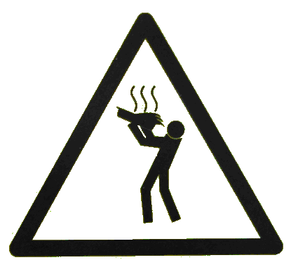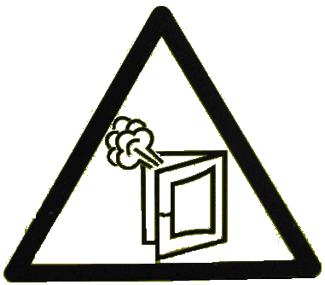

Рис. 3.1 Рис. 3.2

4. ПОРЯДОК УСТАНОВКИ

После хранения пароконвектомата в холодном помещении или после перевозки в зимних условиях перед включением в сеть необходимо выдержать его в условиях комнатной температуры в течение 6 ч.
Распаковка, установка и испытание пароконвектомата должны производиться специалистами по монтажу и ремонту торгово-технологического оборудования.
Пароконвектомат следует разместить в хорошо проветриваемом помещении под воздухоочистительным (вытяжным) зонтом, во избежание накопления пара в помещении. Необходимо следить за тем, чтобы пароконвектомат был установлен в горизонтальном положении. Пароконвектомат можно размещать отдельно или вместе с другим кухонным оборудованием, оставляя расстояние между пароконвектоматом и другим оборудованием не менее 100 мм. С левой стороны ПКА (со стороны панели управления) запрещается размещать тепловое оборудование (плиты, сковороды, жарочные поверхности и др.) ближе чем 200 мм от боковых стенок.
Установку пароконвектомата необходимо проводить в следующем порядке:
- перед установкой пароконвектомата на предусмотренное место снять защитную пленку со всех поверхностей;
- установить пароконвектомат на подставку (см. Рис. 12), стол или шкаф расстоечный (см. Рис. 13);
- подключить пароконвектомат к системе водоснабжения. Пароконвектомат подключать к системе водоснабжения только через фильтр, который снижает жесткость воды. Рекомендуется установить фильтр BRITA PURITY C150 Quell ST. Подключение пароконвектомата к системе водоснабжения осуществляется через штуцер с резьбой G1/2’’ (см. рис. 2 поз. 11 (наружная резьба)) и G3/4 (см. рис. 2 поз. 12 (наружная резьба)). Штуцер G1/2” допускается подключать к неподготовленной воде (не через фильтр) – для повышения срока службы фильтра.
- надежно заземлить пароконвектомат, подсоединив заземляющий проводник к заземляющему зажиму; допускается использовать заземляющий проводник в шнуре питания, пароконвектомат рекомендуется подключать к системе заземления соответствующей типу TN-S или TN-C-S по ГОСТ Р 50571.2-94 (МЭК364);
- провести ревизию соединительных устройств электрических цепей пароконвектомата (винтовых и без винтовых зажимов), при выявлении ослабления подтянуть или подогнуть до нормального контактного давления;
- подключить провода к электросети (аппарат поставляются со шнуром ПВС5 с сечением провода 2,5мм².) согласно действующему законодательству и нормативам. Подключение электропитания производится только уполномоченной специализированной службой согласно схемы электрической принципиальной:
- фазные провода, имеющие информационную наклейку «L1», «L2» и «L3», подключите к фазным проводам;
- нейтральный провод, имеющий информационную наклейку «N», подключите к нейтральному проводу.
Осуществить подключение пароконвектомата к электросети необходимо с учетом допускаемой нагрузки на электросеть. Электропитание подвести от распределительного щита через устройство защитного отключения, реагирующее на ток срабатывания 30 мА (например выключатель ВАК-4 ГОСТ Р 51327.1, ТУ КИАН 641256.001 с рабочими характеристиками на ток 25А/30мА). Выключатель должен обеспечивать гарантированное отключение всех полюсов от сети питания пароконвектомата, должен быть подключен непосредственно к зажимам питания, иметь зазор между контактами не менее 3 мм на всех полюсах. Номинальное поперечное сечение подводящих кабелей питания должно быть не менее 2,5 мм².
- монтаж и подключение произвести так, чтобы был невозможен доступ к токопроводящим частям без применения инструментов;
- проверить направление вращения вентилятора, которое должно быть против часовой стрелки (смотреть со стороны духовки). В случае несоответствия направления вращения, поменять местами два провода на частотном преобразователе (например Т1(U), Т2(V)).
Внимание! Во избежание удара электрическим током запрещается в течение 3 мин. прикасаться к выходным контактам частотного преобразователя.
- проверить сопротивление изоляции пароконвектомата, которое должно быть не менее 2 МОм.
После монтажа перед пуском в эксплуатацию просушить ТЭНы в течение 1,5-2 часов, для чего пароконвектомат включить в режим «конвекция» и установить регулятор на температуру 100ºС. После просушки проверить ток утечки и сопротивление изоляции.
Токи утечки не должны превышать:
- при рабочей температуре 9 мА;
- в холодном состоянии 18 мА.
Для выравнивания потенциалов при установке пароконвектомата в технологическую линию предусмотрен зажим, обозначенный знаком  – эквипотенциальность. Сечение провода эквипотенциального провода должно быть не менее 10мм².
Перед сдачей в эксплуатацию также необходимо установить душевое устройство на ПКА и подвести к нему воду. Установку производить следующим образом (см. рис. 4):
- Подсоединить душевое устройство 2 к крану 3.
- Установить кронштейн 4 при помощи винтов 5.
Внимание! При долгом пребывании пароконвектомата в нерабочем состоянии рекомендуется перекрывать кран 3.
Пароконвектомат должен быть подключен к системе канализации (слив излишков воды) через штуцер с резьбой G1¼” (использовать термостойкий шланг, выдерживающий температуру до (плюс) 100°С).
Сдача в эксплуатацию смонтированного пароконвектомата оформляется по установленной форме.
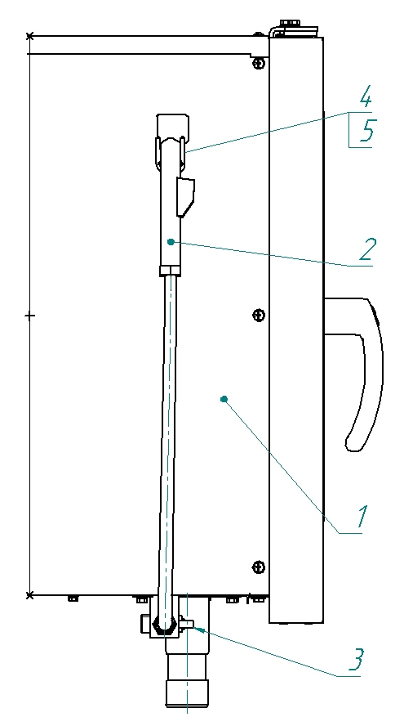
Рис. 4.

5. Порядок работы

Прежде чем включить пароконвектомат, внимательно ознакомьтесь с настоящим руководством по эксплуатации и, в первую очередь, с указаниями по технике безопасности, элементами управления и надписями на пароконвектомате.
Перед началом эксплуатации необходимо протереть пароконвектомат тканью, смоченной в мыльном растворе, а затем промыть чистой водой.
Убедитесь, что кран парогенератора установлен в положение «закрыто» (рис. 2 поз. 14).
Убедитесь, что перегородка духовки и направляющие установлены и надежно закреплены. Снятие направляющих и перегородки осуществляется следующим образом: приподнимите направляющие вверх, отодвиньте их от стенок духовки, опустите вниз, затем движением на себя выньте направляющие из духовки. Установка в обратной последовательности.
Откройте кран подачи воды.
Подать электропитание на пароконвектомат.
На пленочной клавиатуре зажигается светодиод кнопки «Вкл/Откл», все остальные светодиоды и индикаторы погашены (далее по тексту - дежурный режим).
Для включения пароконвектомата нажать и отпустить кнопку «Вкл/Откл»:
- гаснет светодиод «Вкл/Откл»;
- включается освещение духовки;
- зажигается светодиод последнего выбранного режима, который был до выхода в дежурный режим;
- зажигаются индикаторы параметра «Температура в камере». На «большом» индикаторе отображается текущая температура в камере, на «маленьком» последнее заданное значение температуры;
- зажигаются индикаторы параметра «Температура щупа» или «Таймер» в зависимости от того, какой последний параметр работы был последним.
На «большом» индикаторе «Температура щупа» отображается текущая температура щупа, на «маленьком» - последнее заданное значение температуры.
На «большом» индикаторе «Таймер» значение не отображается, на «маленьком» - последнее заданное значение времени.
Одновременный выбор параметров «Температура щупа» и «Таймер» невозможен;
- зажигаются светодиоды параметра «Влажность». На режиме «Пар», «Низкотемпературный пар» и «Разогрев с паром» зажигаются все светодиоды параметра «Влажность» - изменение параметра влажность недоступно. На режиме «Конвекция + пар» светодиоды зажигаются в зависимости от последнего заданного значения параметра «Влажность». На режиме «Конвекция» светодиоды параметра «Влажность» не зажигаются.
- зажигаются светодиоды параметра «Скорость» - скорость вращения вентилятора в духовке.
Выберите режим приготовления – нажмите и отпустите кнопку соответствующего режима, при этом светодиод предыдущего режима гаснет и зажигается светодиод выбранного режима.
Установите параметры режима - нажмите и отпустите кнопку требуемого режима. Для изменения значения параметров работы нажать и отпустить на кнопку с параметром («Температура в камере», «Температура щупа» или «Таймер»). При этом на семисегментный индикатор заданного значения изменяемого параметра начинает мигать. Одновременное редактирование двух параметров невозможно.
Кнопками «меньше» или «больше» установить новое значение параметра.
При единичном нажатии кнопки «меньше» или «больше» показание изменяется на единицу. При удержании кнопки «меньше» или «больше», более 1 с., показание изменяется на число кратное пяти (например: 22,23, 25, 30 и т.д.).
Повторно нажмите кнопку изменяемого параметра для сохранения параметра в память контроллера. При этом индикатор заданного значения изменяемого параметра перестает мигать.
Установите скорость вращения вентилятора.
Установите значение параметра «Влажность» - только для режима «Конвекция+Пар».
Загрузите продукт в духовку. При использовании функции «Температура щупа» установите щуп в приготовляемый продукт.
Внимание! Перед загрузкой продукта рекомендуется прогреть духовку на 30 градусов выше требуемого значения температуры.
Для запуска пароконвектомата в работу нажать и отпустить кнопку «Пуск/Стоп».
Во время работы пароконвектомата при открывании двери, работа пароконвектомата приостанавливается – останавливается вентилятор и отключаются ТЭНы. На индикатор текущего параметра «Температура щупа» или «Таймер», в зависимости того, какой параметр не используется, выводится информационная надпись «doo» и включается звуковая сигнализация. Отсчет таймера останавливается.
После закрывания двери надпись «doo» гасится, отключается звуковая сигнализация, включается вентилятор и ТЭНы. Отсчет таймера продолжается с места останова.
Во время выполнения программы смена режима невозможна.
Для завершения выполнения программы нажмите и отпустите кнопку «Пуск/Стоп».
По окончанию работы нажмите кнопку «Вкл/Откл».

При первом запуске пароконвектомата дополнительно необходимо:

- визуально проконтролировать направление вращения вентилятора, направление вращения вентилятора должен быть против часовой стрелки (если смотреть на вентилятор);
- для устранения посторонних запахов включите режим «Пар», с параметром «Таймер». Время установить 30 мин.;
- промыть духовку при помощи душа, протереть внутренние поверхности чистой тканью.
ВНИМАНИЕ! Категорически запрещается чистить рабочую камеру, если температура в духовке выше (плюс) 100°С.

Примеры приготовления блюд, а также характеристики режимов приведены в книге «Рекомендации по приготовлению блюд», которая поставляется с каждым аппаратом.

ЕЖЕДНЕВНАЯ ОЧИСТКА

Необходимо ежедневно проводить очистку пароконвектомата.
Производите очистку специальными жирорастворяющими средствами для очистки духовок (например: «Abat Combi Cleaner», «Neodisher grill», «Шуманит» и т. д.).
ВНИМАНИЕ! Чтобы не нанести вред здоровью и во избежание получения химического ожога обязательно использовать:
- защитную одежду;
- защитные очки;
- защитные перчатки.
ЗАПРЕЩАЕТСЯ использовать абразивные вещества.
Производите очистку следующим образом:
- охладите духовку пароконвектомата до (плюс) 50°С и удалите остатки пищи;
- обработайте внутренние поверхности жирорастворяющим средством. Объем и способ применения определить из инструкции по эксплуатации на применяемое средство;
- закройте дверь на 5-10 мин;
- обработайте внутренние поверхности паром на режиме «Пар» в течение 20-30 минут, отключите пароконвектомат и откройте дверь;
- ополосните духовку при помощи душа.
- протрите внутренние поверхности чистой тканью;
- просушите печь, включив ее на 5-10 мин. на режим «Конвекция» заданная темепература в камере (плюс) (50)ºС;
- отключите электропитание, закройте краны подвода воды и приоткройте дверь пароконвектомата.

ОЧИСТКА ПАРОГЕНЕРАТОРА

ВНИМАНИЕ! Чтобы не нанести вред здоровью и во избежание получения химического ожога обязательно использовать:
- защитную одежду;
- защитные очки;
- защитные перчатки.
Периодически (раз в месяц) следует удалять накипь от воды в парогенераторе. Для этого необходимо:
- опорожните парогенератор, открыв кран слива воды (поз. 14 рис. 2);
- закройте кран слива воды из парогенератора;
- выберите режим «Конвекция» и нажмите кнопку «Пуск/Стоп». Визуально проконтролируйте открытое положение заслонки (поз. 8 рис. 1);
- через открытую заслонку (поз.8 рис. 1) налить жидкость для удаления накипи (например: Lime-A-Way Extra (Ecolab), «Кумкумит» или др.), объем заливаемой жидкости определить из инструкции на применяемое средство. Объем воды в парогенераторе 4,5 литра;
- после выдержки (в соответствии с инструкцией по эксплуатации на жидкость для удаления накипи), включить пароконвектомат на режим «Пар» на 10 мин;
- выключите пароконвектомат и открыть кран слива воды (поз.14 рис.2) - слить воду из парогенератора,;
- ополосните духовку при помощи душа;
- протрите внутренние поверхности духовки чистой тканью;
- просушить духовку, включив ее на 5-10 мин. режим «Конвекция», заданная температура в камере (плюс) (90-100)°С.
ЗАПРЕЩАЕТСЯ использовать концентрированные кислоты.

6. ТЕХНИЧЕСКОЕ ОБСЛУЖИВАНИЕ

Техническое обслуживание и ремонт должен производить электромеханик III - V разрядов, имеющий квалификационную группу по технике безопасности не ниже третьей.
Техническое обслуживание производится один раз в месяц.
При техническом обслуживании провести следующие работы:
- проверить целостность оболочки шнура питания. При выявлении повреждения оболочки заменить его.
ВНИМАНИЕ! При выявлении повреждения шнура питания следует его заменить специальным шнуром из маслостойкой оболочки, защитными гибкими кабелями не легче обычных шнуров с оболочкой из полихлорпропилена или другой равноценной синтетической оболочкой по ГОСТ 7399.
Замену шнура должен производить только уполномоченное изготовителем организация.
Порядок замены шнура питания описан в пункте 6.6.
- проверить внешним осмотром пароконвектомат на соответствие правилам техники безопасности;
- заменить воздушный фильтр панели управления;
- проверить исправность защитного заземления от автоматического выключателя до заземляющего устройства пароконвектомата;
- проверить исправность электропроводки от автоматического выключателя электрощита до клеммной коробки;
- проверить исправность кожухов, ручек, ограждений;
- провести очистку парогенератора;
- провести очистку фильтра и смягчителя (в соответствии с соответствующими инструкциями по эксплуатации);
- проверить протяжку всех винтовых соединений, при выявления прославления подтянуть до нормального контактного давления;
- при необходимости провести дополнительный инструктаж работников по технике безопасности при эксплуатации пароконвектомата.
Перед проверкой контактных соединений, крепления переключателей и сигнальной арматуры, отключить пароконвектомат от сети снятием плавких предохранителей или выключением автоматического выключателя цехового щита и повесить на рукоятки коммутирующей аппаратуры плакат «Не включать - работают люди», отсоединить, при необходимости, провода электропитания пароконвектомата и изолировать их.

6.1. ЗАМЕНА МАНЖЕТ.

Для замены манжет произвести следующие действия (см. рис. 5):
- Снять левую направляющую.
- Снять перегородку.
- Отвернуть болт М10х25 вместе с шайбой
- Снять крыльчатку при помощи специального съемника (см. рис. 6)
- Отвернуть 4 болта М6х30 и снять двигатель.
- Снять кольцо стопорное и снять 2 манжеты.
- Установку манжет производить согласно рис. 8 в следующем порядке:
- Установить манжету 1.
- Набить полости А и Б смазкой высокотемпературной (например, CU 800 производства фирмы WURTH).
- Установить манжету 2.

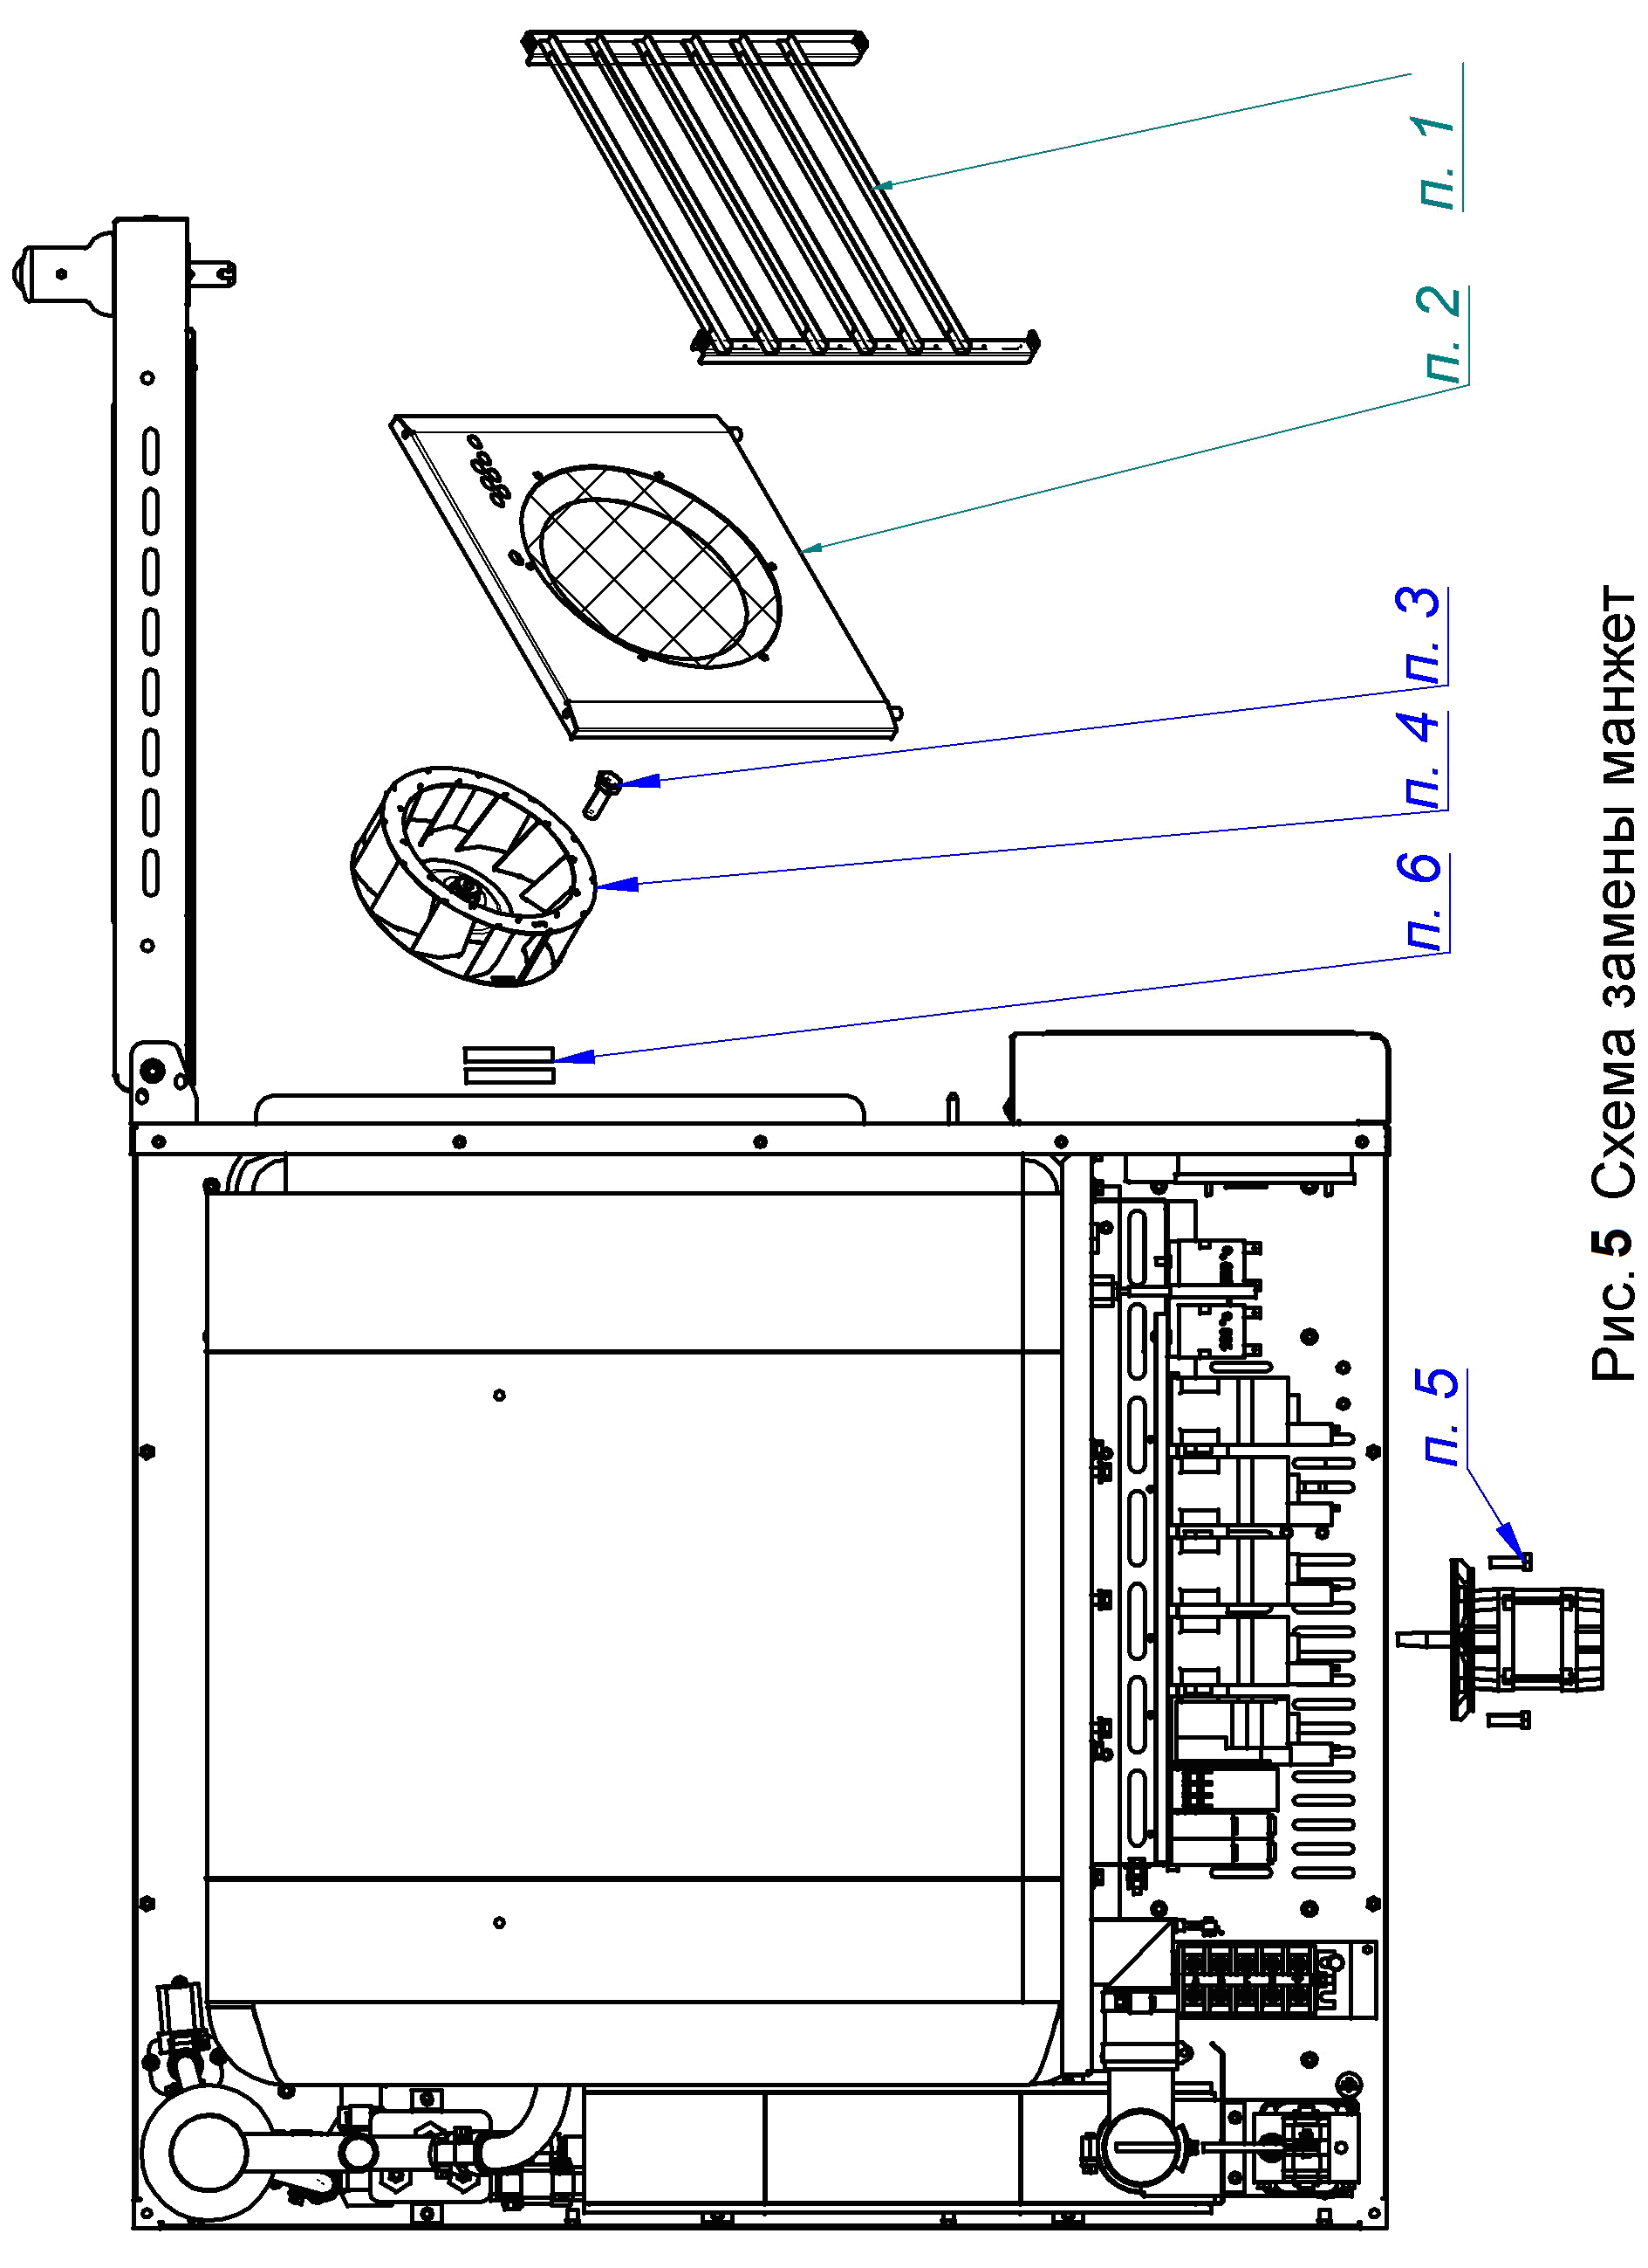
- Установить кольцо стопорное.
8. Установку остальных узлов производить согласно п.п. 6 – 1 в обратном порядке.
Для качественной запрессовки необходимо использовать специальное приспособление (рис. 7).
*Примечание. Съемник и приспособление для запрессовки манжет поставляются по специальному заказу.

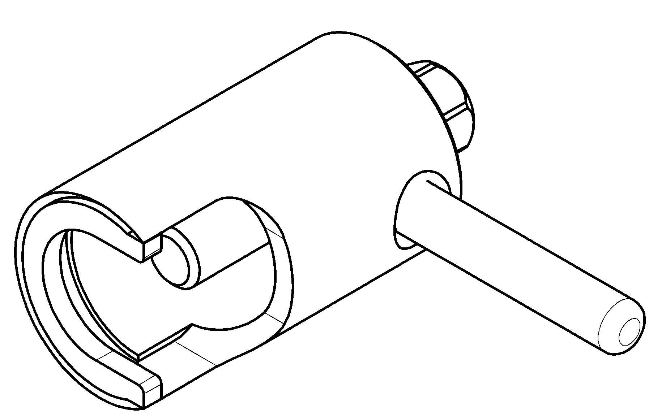

Рис. 6. Съемник крыльчатки.
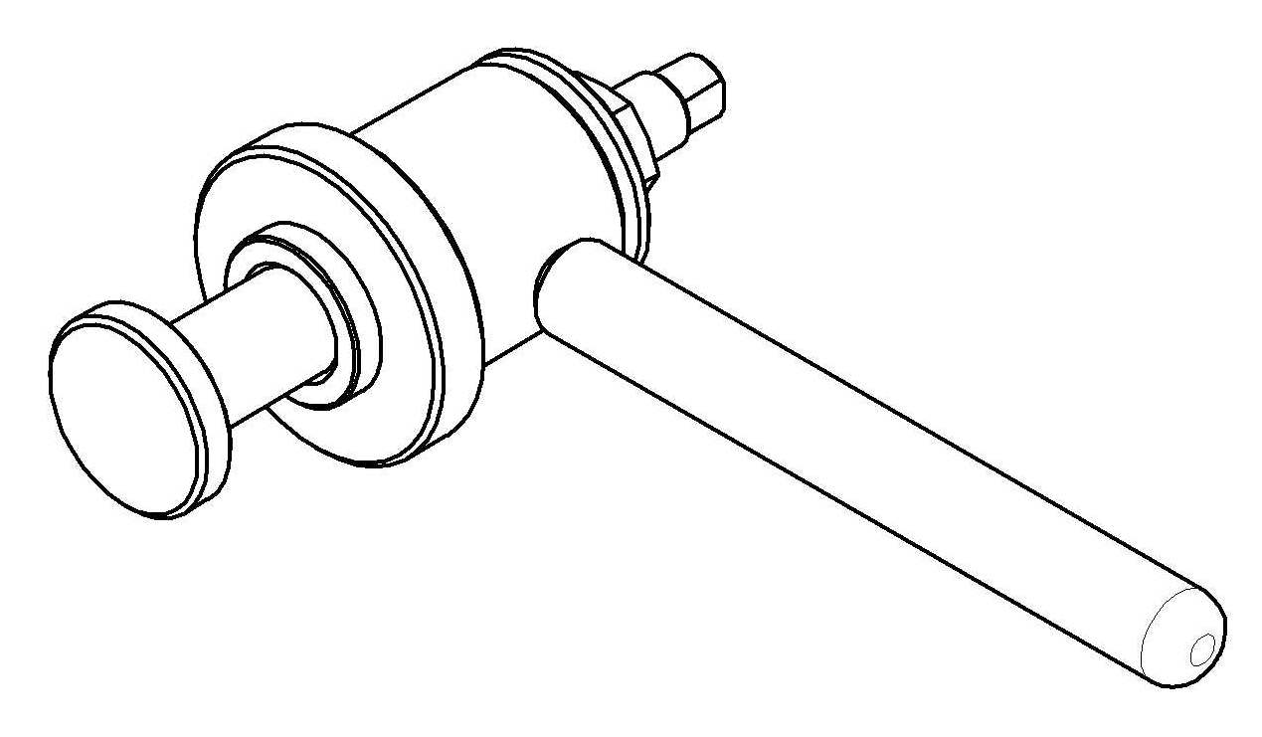
Рис. 7. Приспособление для запрессовки манжет.

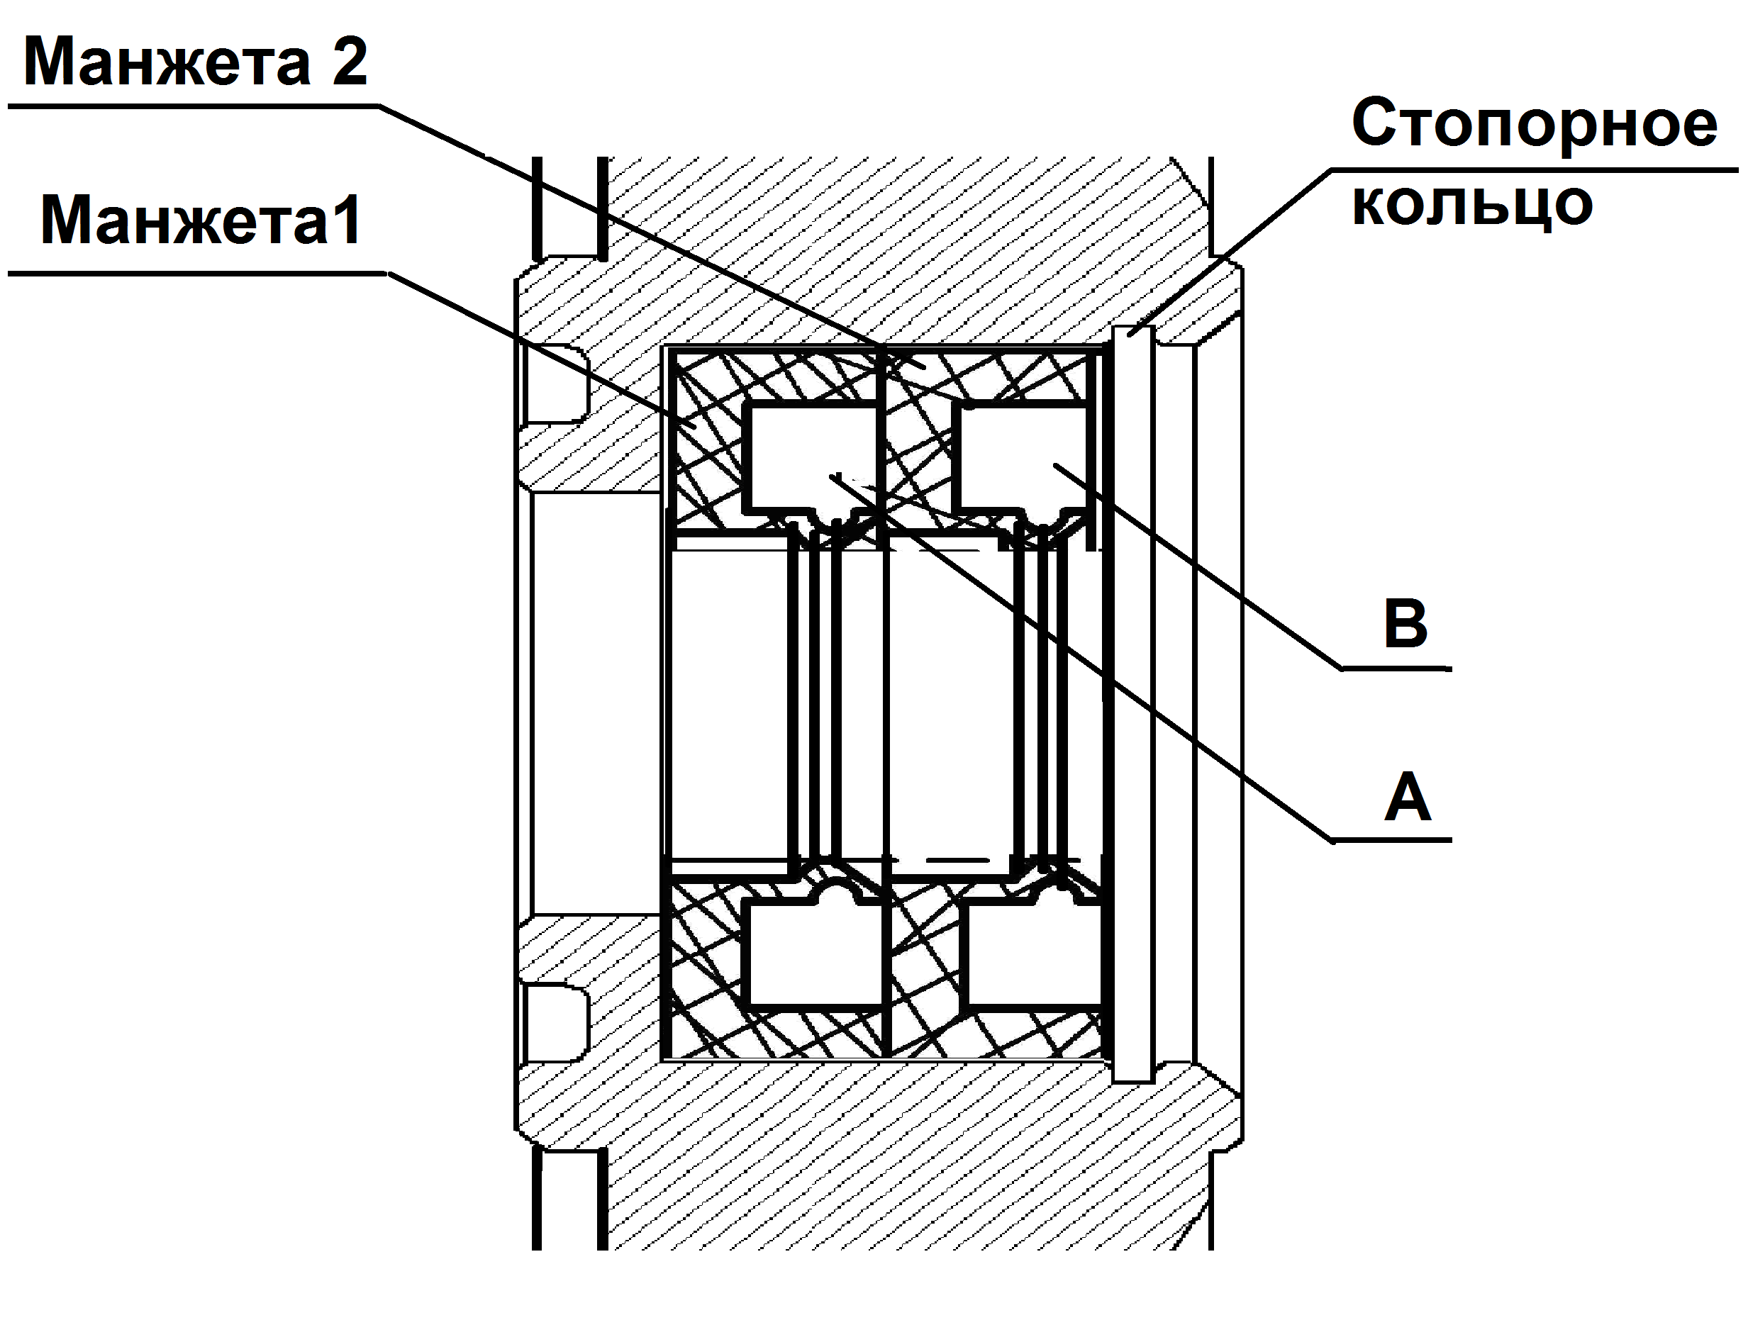
Рис. 8. Схема установки манжет.

6.2. РЕМОНТ ЗАМКОВОГО УСТРОЙСТВА.

Для замены пружины замкового устройства необходимо:
- открутить винты М5х12(см. рис.9)
- снять крышку
- снять пружину и заменить его новой
- установить пружину
- установить крышку и закрутить винты М5х12

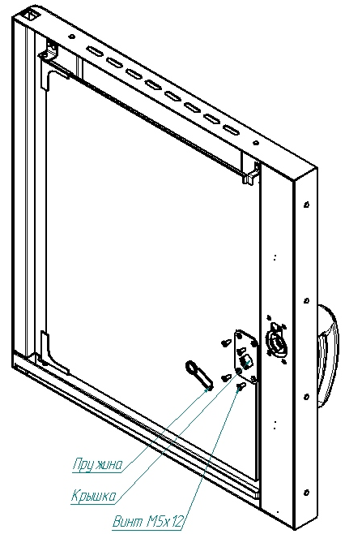
Рис. 9. Ремонт замкового устройства

6.3 РЕГУЛИРОВКА ЗАМКОВОГО УСТРОЙСТВА

При ослаблении уплотнителя двери пароконвектомата необходимо отрегулировать положение штыря (см. рис. 10). Для этого:
- отвернуть гайку
- отрегулировать положение штыря согласно указанным размерам и положению зубцов (при ослаблении профиля штырь необходимо закручивать, т.е. уменьшить размер 37,7 мм).
- ключом удерживая штырь, затянуть гайку.

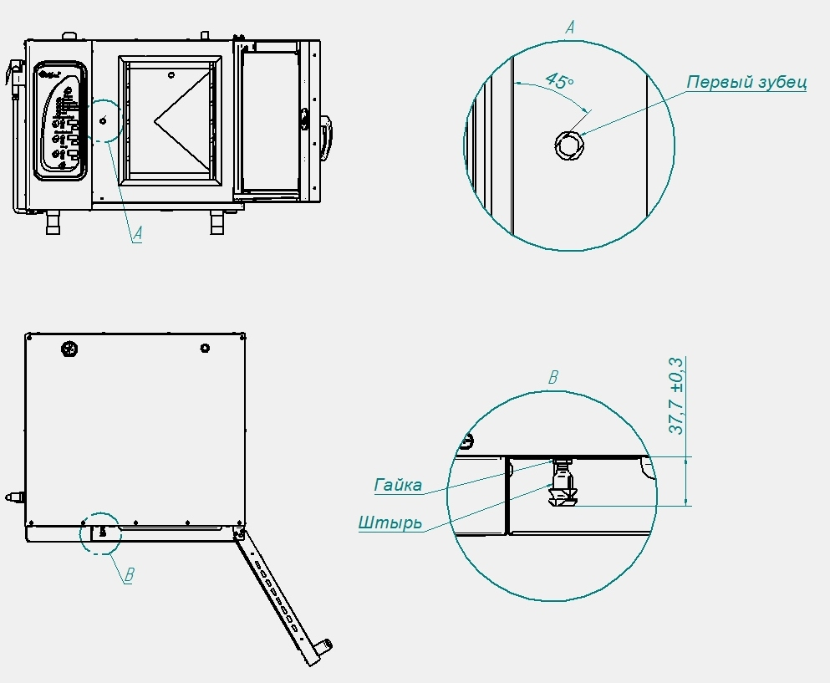

Рис. 10. Регулировка замкового устройства

6.4. НАСТРОЙКА КОНТРОЛЛЕРА.

При замене контроллера необходимо выполнить настройку контроллера:
- алгоритм работы: бойлерный или инжекционный ;
- тип рабочих термопар;
- температура охлаждения коллектора;
- алгоритм работы ПКА (6, 10 или 20);
- отображение температуры в Цельсиях или Фаренгейтах;
- время работы насосов (дозаторов). Параметр для пароконвектоматов не оборудованных системой автоматической мойки не обязательно изменять.

1. Для редактирования параметра нажать и отпустить кнопку «Температура в камере», значение изменяемого параметра при этом начинает мигать.
2. Кнопками «▲» или «▼» установить новый параметр.
3. Повторно нажать кнопку «Температура в камере», значение параметра перестает мигать, программа автоматически переходит на следующий редактируемый параметр. Повторить п.1 … п.3 для последующих параметров.

6.5. НАСТРОЙКА ЧАСТОТНОГО ПРИВОДА.

«ВЕСПЕР» E2-MINI-SP5-L

Для входа в режим программирования параметров работы привода необходимо:
- нажать и отпустить клавишу «Прог.»
- нажать и отпустить кнопку «▲» или «▼» для перехода к параметру программы
- для просмотра значения программируемого параметра нажать и отпустить кнопку «Ввод»
- для изменения параметра нажать и отпустить кнопку «▲» или «▼»
- для сохранения измененного значения параметра нажать и отпустить кнопку «Ввод».
- для выхода из режима программирования нажать кнопку «Прог»
Параметры программирования приведены в таблице 1.

Таблица 1.
 | Функция | №программы  (окно) | Значение | Примечание
1 | Время торможения | 02 | 12,5
2 | Режим управления | 03 | 0
3 | Направления вращения | 04 | 0
4 | Ограничение частоты | 06 | 60
4 | Ограничение частоты | 07 | 0
5 | Управление | 10 | 1
6 | Задание частоты | 11 | 1
7 | Метод останова | 14 | 0
8 | Время торможения | 15 | 1,5
9 | Частота начала торможения | 16 | 1,0
10 | Уровень торможения | 17 | 10,0
11 | Тепловая защита | 18 | 100
12 | Реверс | 22 | 1

VACON 0010-1L-0002-2

Таблица 2.
 | Функция | №прог. (окно) | Значение | Примечание
1 | Маскировка параметра | Р13.1 | 0
2 | Сигнал на релейном выходе 2 | Р7.2/P8.2* | 4
3 | Сигнал на релейном выходе 1 | Р7.1/P8.1* | 4
4 | Время торможения | Р4.7 | 2,0
5 | Частота начала торможения | Р4.6 | 1,0
5 | Ток торможения | Р4.4 | 2,0
6 | Диапазон входного сигнала | Р6.1 | 0
7 | Максимальная частота | Р3.2 | 60
8 | Режим останова | Р2.3 | 1
9
10
11
12

* Для частотного преобразователя с новым ПО.

6.6. ЗАМЕНА ШНУРА ПИТАНИЯ.

Заменить производить в следующем порядке:
- Обесточить пароконвектомат.
- Отсоединить шнур питания от сети.
- Снять винты крепления левой стенки и демонтировать левую стенку.
- На пускателе КМ1:1; КМ1:3 и КМ1:5 ослабить винты крепления и отсоединить кабель.
- Демонтировать поврежденный шнур питания.
- Проложить новый шнур питания и произвести сборку в обратной последовательности.

7. ВОЗМОЖНЫЕ НЕИСПРАВНОСТИ И МЕТОДЫ ИХ УСТРАНЕНИЯ

Таблица 3
Наименование неисправности | Вероятная причина | Методы устранения
После нажатия кнопки «Вкл/Откл» на индикатор параметра «Температура» выводится значение Еrr, включается звуковая сигнализация. Контроллер не реагирует на нажатие кнопок, освещение духовки не включается. | Температура в зоне размещения контроллера превышает (плюс) 75°С.  1. Неисправен вентилятор охлаждения электронных блоков.  2. Засорен воздушный фильтр.  3. Пароконвектомат установлен рядом с другим тепловым оборудованием или температура в помещении не соответствует норме.  4. Неисправен контроллер. | 1. Обесточить пароконвектомат.  2. Снять левую облицовку – открыть доступ к электрооборудованию.  3. Подать питание на пароконвектомат и проверить работоспособность вентилятора охлаждения блоков..  4. Заменить воздушный фильтр, который расположен внизу панели управления.  5. Разнести оборудование.  6. Если вентилятор охлаждения блоков работает, воздушный фильтр не забит пылью и температура в помещении удовлетворительная - неисправен контроллер, требуется заменить. После замены контроллера выполнить пункт 6.4.
После нажатия кнопки «Вкл/Откл» на индикатор выводится значение Е02, включается звуковая сигнализация. Контроллер не реагирует на нажатие кнопок, освещение духовки не включается. | 1. Сработала аварийная защита бойлера (плюс) 160°С или духовки (плюс) 320°С.  2. Неисправно реле К1  3. Неисправен контроллер. | 1. Обесточить пароконвектомат.  2. Снять левую стенку – открыть доступ к электрооборудованию.  3. Определить термовыключатель, который сработал.  4. Если сработал термовыключатель (плюс) 160°С, проверить состояние входов и выходов твердотельного реле отвечающие за включение ТЭНов бойлера, проверить сигналы с выхода контроллера (разъем Х18) и проверить электроды контроля уровня воды.  5. Если сработал термовыключатель (плюс) 320°, проверить состояние входов и выходов твердотельного реле отвечающие за включение воздушных ТЭНов и проверить сигналы с выхода контроллера (разъем Х18).  6. Если не сработал термовыключатель (плюс) 160°С и термовыключатель (плюс) 320°С проверить работу реле К1. После нажатия кнопки «Вкл/Откл» контакты реле должны замкнуться.  7 Проверить целостность цепи от контактов реле К1 до контроллера (разъем Х10) , согласно электрической принципиальной схемы.  8 Если не сработал термовыключатель (плюс) 160°С и термовыключатель (плюс) 320°С, реле К1 и все цепи исправны, а контроллер выдает сигнализацию ошибки – заменить контроллер. После замены контроллера выполнить пункт 6.4.
Во время выполнения программы на режимах с параметром «Пар» на индикатор отображается значение ошибки «Е03», работает звуковая сигнализация. Контроллер не реагирует на нажатие кнопки «Пуск/Стоп». | Обрыв нижнего электрода.  Замыкание электрода верхнего уровня. | - Обесточить пароконвектомат.  - Установить кран слива воды из бойлера в положение «Открыто», снять заднюю облицовку доступ к бойлеру и электродам.  - Проконтролировать подключение проводов к электродам. Комбинированным прибором, режим измерения сопротивления, проверить целостность цепи от электрода до разъема Х17 – проверить на обрыв. При выявлении обрыва устранить обрыв.  - Проверить замыкание электродов на корпус парогенератора.  - Если при проверке п.1…4 не выявлено отклонений – заменить контроллер.  - После замены контроллера выполнить пункт 6.4.
Во время выполнения программы на режимах с параметром «Пар» на индикаторе текущего значения параметра «Таймер» или «Температура щупа» отображается значение «Е04, работает звуковая сигнализация. Контроллер на режимах с параметром «Пар» не реагирует на нажатие кнопки «Пуск/Стоп». | Уровень воды в парогенераторе не достигла электрода верхнего уровня за 4 мин.  Закрыт кран подачи воды на пароконвектомат.  Открыт кран слива из бойлера. | - Проверить положение крана водоснабжения пароконветомата, должно быть в положении «открыто».  - Проверить положение крана слива из парогенератора, должно быть в положении «закрыто».  - Проверить давление в водопроводной системе.  - Обесточить пароконвектомат, снять правую облицовку.  - Подать питание на пароконвектомат и выбрать режим работы с параметром «Пар». Комбинированным прибором, режим измерения переменного напряжения, проверить наличие напряжения на электромагнитном клапане YA1.  - Если при проверке п.1…5 не выявлено отклонений – заменить контроллер.  - После замены контроллера выполнить пункт 6.4.
Во время выполнения программы на режимах на индикаторе текущего значения параметра «Таймер» или «Температура щупа» отображается значение «Е06». Контроллер работает на всех режимах, на режимах с «Пар» пар не поступает в духовку, а попадает в атмосферу. | Неисправность привода заслонки. | - Обесточить пароконвектомат.  - Снять левую стенку – открыть доступ к электрооборудованию.  - Проверить сопротивление датчика заслонки, диапазон сопротивления датчика должен быть (5,1-9,9)кОм. Проверить сопротивление обмотки электродвигателя, сопротивление 105 Ом. При выявлении несоответствия заменить моторедуктор.  - Если при проверке п.1…3 не выявлено отклонений – заменить контроллер.  - После замены контроллера выполнить пункт 6.4.
После нажатия кнопки «Вкл/Откл» на индикатор выводится значение Е07, включается звуковая сигнализация. Контроллер не реагирует на нажатие кнопок, освещение духовки не включается. | Неисправность частотного привода | 1. Обесточить пароконвектомат.  2. Снять левую стенку – открыть доступ к электрооборудованию.  3. Отключить провода от частотного привода (поз. 22 и 23 схемы принципиальной).  4. Подать питание на пароконвектомат и нажать кнопку «Вкл/Откл».  5. Визуально проконтролировать состояние ошибки на индикаторе частотного привода. Определить характер неисправности частотного привода по руководству по эксплуатации на частотный привод. Если ошибку невозможно устранить – заменить частотный привод. После установки нового частотного привода провести настройку согласно п. 6.5.  6. Если на индикаторе частотного привода не отображается состояние ошибки, комбинированным прибором в режиме измерения сопротивления проверить состояние контактов выходов «Reley” - контакт должен быт в состоянии «NO» - рабочее состояние.  7. Проверить целостность цепи до разъема Х10 согласно электрической принципиальной схемы.  8. Если на индикаторе частотного привода не отображается состояние ошибки и контакты реле находятся в состоянии «NO» - заменить контроллер. После замены контроллера выполнить пункт 6.4.
После нажатия кнопки «Вкл/Откл» на индикатор текущего значения параметра «Температура в камере» отображается значение «Err», а на индикаторе заданного значения параметра «Температура в камере» отображается «сh1». | Обрыв термопары камера | - Обесточить пароконвектомат.  - Открыть дверь пароконвектомата. Снять винты крепления панели управления. Приподнять панель и открыть.  - Визуально проконтролировать надежность установки ответной части разъема Х2 «Камера» и обжим проводов термопары на ответной части разъема.  - Если разъем установлен надежно и обжим проводов в разъеме удовлетворительная, то отсоединить разъем и комбинированным прибором, режим измерения сопротивления, проверит целостность рабочего спая. Если рабочий спай в обрыве – заменить термопару. Для замены термопары отсоединить провода термопары от разъема, снять левую облицовку, гаечным ключом отвернуть термопару. Установку производить в обратной последовательности.  Внимание! При подключении термопары соблюдайте полярность, вывод термопарного провода на который установлена бирка это вывод «+».  - Если в п.1…4 не выявлены отклонения - заменить контроллер. После замены контроллера выполнить пункт 6.4.
После нажатия кнопки «Вкл/Откл» на индикаторе текущего значения параметра «Таймер» отображается значение «Err», а на индикаторе заданного значения параметра «Таймер» отображается «сh2», «сh3» или «сh4». Не запускается режимы с параметром «Температура щупа». | Обрыв канала(ов) термопары зонда. | 1. Обесточить пароконвектомат.  2. Открыть дверь пароконвектомата. Снять винты крепления панели управления. Приподнять панель и открыть панель.  3. Визуально проконтролировать надежность установки ответной части разъема Х3 «Щуп» и обжим проводов термопары на ответной части разъема.  4. Если разъем установлен надежно и обжим проводов в разъеме удовлетворительная, то отсоединить разъем и комбинированным прибором, режим измерения сопротивления, проверит целостность рабочего спая каждого канала. Если рабочий спай в обрыве – заменить термопару. Для замены термопары снять левую и правую облицовку, снять винты крепления. Отсоединить провода от разъема и демонтировать планку, на месте входа кабеля в духовку. Демонтировать щуп. Установку щупа производить в обратной последовательности. Место выхода кабеля из камеры герметизировать высокотемпературным герметиком. После замены термопары не рекомендуется работать на пароконвектомате в течении 4 часов.  Внимание! При подключении термопары соблюдайте полярность, вывод термопарного провода на который установлена бирка это вывод «+».  5. Если в п.1…4 не выявлены отклонения - заменить контроллер. После замены контроллера выполнить пункт 6.4.
После нажатия кнопки «Вкл/Откл» на индикаторе текущего значения параметра «Таймер» или «Температура щупа» отображается значение «Err» и на индикаторе заданного параметра отображается значение «сh5» и включается звуковая сигнализация. | Обрыв канала(ов) термопары бойлера. | 1. Обесточить пароконвектомат.  2. Открыть дверь пароконвектомата. Снять винты крепления панели управления. Приподнять панель и открыть.  3. Визуально проконтролировать надежность установки ответной части разъема Х5 «Щуп» и обжим перемычки.
После нажатия кнопки «Вкл/Откл» на индикаторе текущего значения параметра «Таймер» или «Температура щупа» отображается значение «Err» и на индикаторе заданного параметра отображается значение «сh6». | Обрыв канала(ов) термопары коллектора | 1. Обесточить пароконвектомат.  2. Открыть дверь пароконвектомата. Снять винты крепления панели управления. Приподнять панель и открыть панель.  3. Визуально проконтролировать надежность установки ответной части разъема Х4 «Коллектор» и обжим проводов термопары на ответной части разъема.  4. Если разъем установлен надежно и обжим проводов в разъеме удовлетворительная, то отсоединить разъем и комбинированным прибором, режим измерения сопротивления, проверит целостность рабочего спая. Если рабочий спай в обрыве – заменить термопару.  Для замены термопары отсоединить провода термопары от разъема, снять левую и заднюю облицовку. Гаечным ключем отвернуть термопару с коллектора. Установку производить в обратной последовательности.  Внимание! При подключении термопары соблюдайте полярность, вывод термопарного провода на который установлена бирка это вывод «+».
После нажатия кнопки «Пуск/Стоп», при закрытой двери, на индикаторе текущего значения параметра «Таймер» или «Температура щупа» «doo», работает звуковая сигнализация. | Неисправность датчика двери. | 1. Обесточить пароконвектомат.  2. Открыть дверь пароконвектомата. Снять винты крепления панели управления. Приподнять панель и открыть.  3. Визуально проконтролировать надежность установки ответной части разъема Х10.  4. Отсоединить разъем Х10. Комбинированным прибором, режим измерения сопротивления, проверить целостность цепи и состояние контакта при открытой и закрытой двери. При закрытой двери контакт замкнут.
Отсутствует освещение духовки, индикаторы контроллера включаются. | Перегорели лампы освещения духовки; | Обесточить пароконвектомат и заменить лампы освещения, одновременно заменить уплотнители светильника.
Долго нагревается духовка. | Плохое контактное соединение проводов  Неисправен один или несколько ТЭН  Неисправен твердотельное реле.  Неисправен контроллер | 1. Обесточить пароконвектомат.  2. Открыть дверь пароконвектомата. Снять винты крепления панели управления. Приподнять панель и открыть. Снять левую облицовку.  3. Визуально проконтролировать правильность установки разъема Х18. Комбинированным прибором проверить целостность цепи Контроллер Х18 – реле V1 и V2.  4. Подать питание. Выбрать режим «Конвекция». Установить заданную температуру выше, чем текущая температура в камере. Нажать и отпустить кнопку «Пуск/Стоп».  Комбинированным прибором проверить наличие напряжения на разъеме Х18 (Выход А и Выход В) наличие напряжения (плюс) 24В. Одновременно наличие напряжения проконтролировать на входе +А и –А на твердотельном реле V1 и V2.  Выбрать режим «Пар». Нажать и отпустить кнопку «Пуск/Стоп».  Комбинированным прибором проверить наличие напряжения на разъеме Х18 (Выход С и Выход Д) наличие напряжения (плюс) 24В. Одновременно наличие напряжения проконтролировать на входе +В и –В на твердотельном реле V1 и V2.  Проверить твердотельное реле.  Определить неисправный элемент и заменить.  При замене твердотельного реле необходимо на подложку реле нанести теплопроводящую пасту КПТ-8 .  После замены контроллера выполнить пункт 6.4.
Вентилятор в духовке не вращается | Не настроен частотный привод или неисправен контроллер.  Неисправен контроллер | 1. Обесточить пароконвектомат.  2. Открыть дверь пароконвектомата. Снять винты крепления панели управления. Приподнять панель и открыть. Снять левую облицовку.  3. Визуально проконтролировать правильность установки разъема Х18 и Х12. Комбинированным прибором проверить целостность цепи Контроллер Х18 и Х12 - частотный привод.  4. Подать питание на пароконвектомат и проверить настройки частотного привода(см. п 6.4), комбинированным прибором проверить сигнал (0-10)В на разъеме Х12 после нажатия кнопки «Пуск/Стоп» - во время выполнения программы.  5. Если в п.1…4 не выявлены отклонения - заменить контроллер. После замены контроллера выполнить пункт 6.4.
Залив воды не прекращается, вода попадает в рабочую камеру | Обрыв проводов от электродов уровня воды или не подключен разъем Х17 на контроллере.  Неисправен контроллер | 1. Обесточить пароконвектомат.  2. Открыть дверь пароконвектомата. Снять винты крепления панели управления. Приподнять панель и открыть. Снять заднюю облицовку.  3. Визуально проконтролировать правильность установки разъема Х17 и комбинированным прибором проверить целостность цепи Х17-Электроды.  4. Если в п.1…4 не выявлены отклонения - заменить контроллер. После замены контроллера выполнить пункт 6.4.
Контроллер не реагирует на нажатие кнопок. | Не подключен шлейф пленочной клавиатуры к контроллеру.  Неисправна клавиатура.  Неисправен контроллер | 1. Обесточить пароконвектомат.  2. Открыть дверь пароконвектомата. Снять винты крепления панели управления. Приподнять панель и открыть.  3. Визуально проконтролировать надежность установки шлейфа пленочной клавиатуры к разъему Х8.  4. Если шлейф подключен правильно и контроллер не реагирует на нажатие кнопок, отсоединить пленочной клавиатуры от разъема Х8 и Х6. Снять контроллер с панели управления.  Подать питание на пароконвектомат и с помощью технологической перемычки замыкать контакты, согласно электрической схеме на рис. 13 – имитация нажатия кнопки.  Определить неисправный элемент и заменить  После замены контроллера выполнить пункт 6.4.
Не зажигаются светодиоды на пленочной клавиатуре. | Неисправна пленочная клавиатура или контроллер | Определить неисправный элемент и заменить.

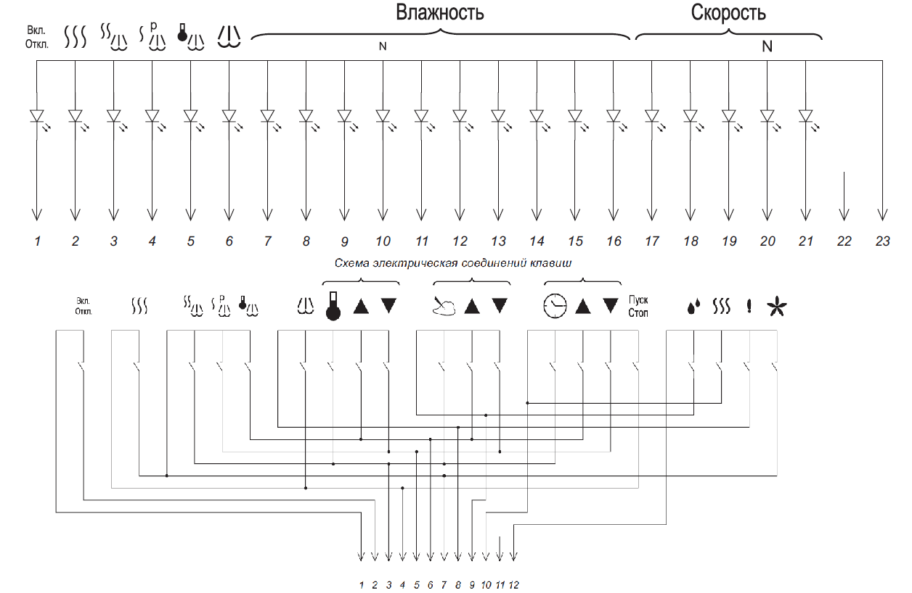

Рис. 11 Схема пленочной клавиатуры

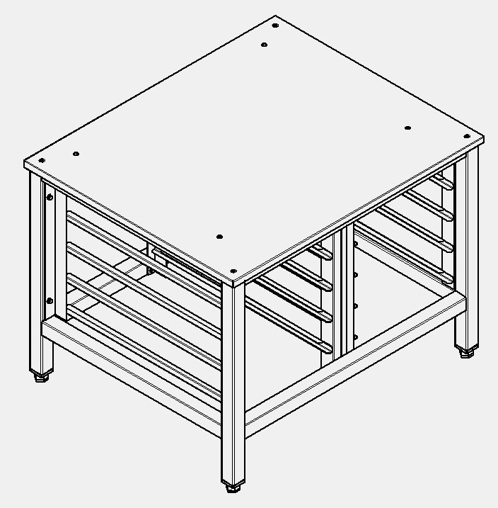

Рис. 12
Подставка для пароконвектоматов ПК-6М и ПК-10М

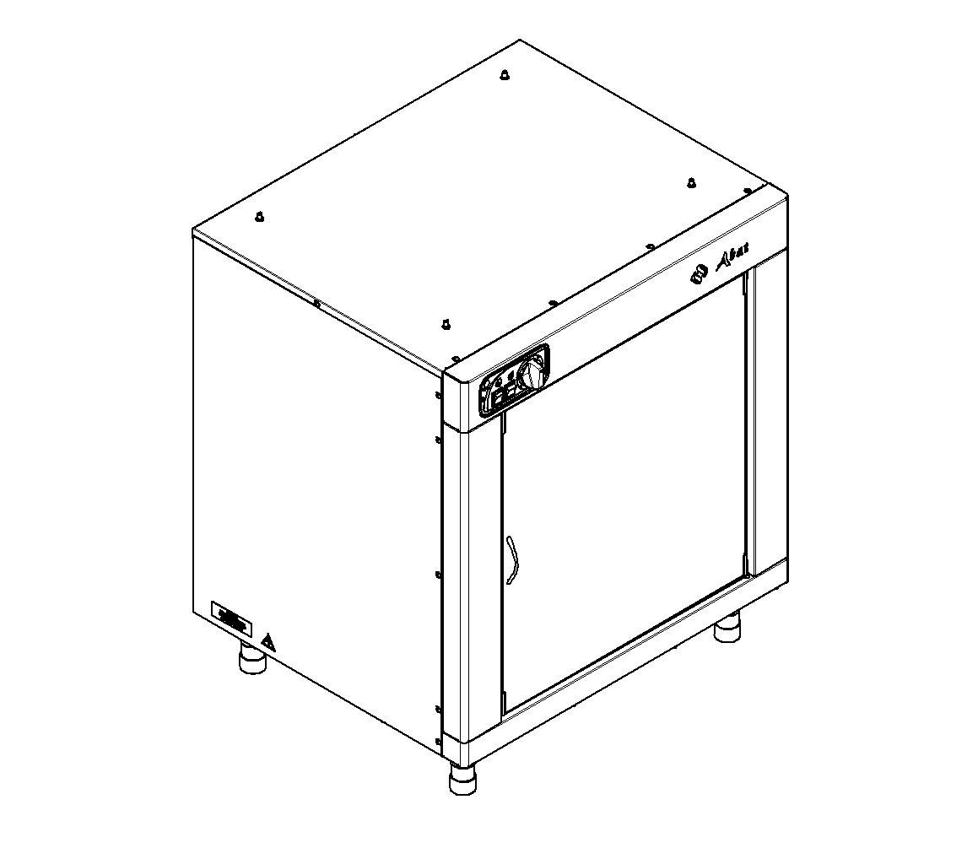

Рис. 13

Шкаф расстоечный ШРТ-10М
СХЕМА ЭЛЕКТРИЧЕСКАЯ ПРИНЦИПИАЛЬНАЯ ПКА6-1/1ПМ И ПКА10ПМ
ПЕРЕЧЕНЬ ЭЛЕМЕНТОВ

Поз. обозн. | Наименование | ПКА 6-11ПМ | ПКА 10-11ПМ | Код
А1 | Плёночная клавиатура "Абат-20" | 1 | 1 | 120000060592
А1 | Плёночная клавиатура "Абат-20П" | 1 | 1 | 120000060745
А2 | Контроллер 38ПКА3 | 1 | 1 | 120000160247
А3 | Бойлер | 1 | 1
А4, А5 | Ограничитель ОПН-113 | 2 | 2 | 120000060095
ВК1 | Термопреобразователь ТС1763ХК-32-1500 | 1 | 1 | 120000060618
ВК2 | Термопреобразователь 3ХТ-М-303-4/100-2500 | 1 | 1 | 120000060736
ВК3 | Термопреобразователь ТС1763ХК-60-2500 | 1 | 1 | 120000060713
ЕК1 | ТЭН Б3-9000W/230 | 1 | - | 120000060112
ЕК1 | ТЭН Б3-12000W | - | 1 | 120000060113
ЕК2 | ТЭН В3-245 А 8,5/9,0 Р 230 | 1 | 1 | 120000060750
EL1, EL2 | Лампа | 2 | 2 | 120000060440
KM1 | Пускатель 3TS32 10-0AN2 | 1 | 1 | 120000060719
M1 | Мотор-редуктор 25GA-RC385-1228 | 1 | 1 | 120000060714
M2, M3 | Электровентилятор DP200A2123XBT | 1 | 1 | 120000060429
M4 | Электродвигатель СТ80.ОWEN.T4 (FIR) | 1 | 1 | 120000060809
QF1, QF2 | Выключатель автоматический ВА47-29 1Р 10А | 2 | 2 | 120000060811
R1 | Резистор РП1-305-1М | 1 | 1 | 120000060703
SK1 | Термовыключатель 55.13569.070 | 1 | 1 | 120000006819
SK2 | Термовыключатель 55.13539.040 | 1 | 1 | 120000061005
SK3 | Термостат биметаллический KSD301-95 | 1 | 1 | 120000060698
SF1 | Микропереключатель МП 1107 ЛУХЛ 3 | 1 | 1 | 120000006909
K1 | Реле RPM321P7 в комплете с розеткой RPZ F3 | 1 | 1 | 120000060572
YA1, YA2 | Электромагнитный клапан V18 | 2 | 2 | 120000060576
V1, V2 | Реле твердотельное H12D4825DE | 2 | 2 | 120000060485
U1 | Преобразователь частоты VACON 0010-11-0002 | 1 | 1 | 120000060717
X1 | Колодка 2108-3724380-9057 | 1 | 1 | 120000060511
X2 | Колодка 45 7373 9025 | 1 | 1 | 120000060512
X3, X4 | Колодка 45 7373 9038 | 1 | 1 | 120000002534
X5, X6 | Колодка 45 7373 9076 | 1 | 1 | 120000002535
X7 | Колодка 45 7373 9012 | 1 | 1 | 120000002180
X8 | Клемма AVK16/35 | 1 | 1 | 120000060652

Список вывода сигнализации ошибок

Ошибки, при которых работа аппарат блокируется до устранения причин.
Err ch1 – обрыв термопары камеры;
Еrr – перегрев контроллера;
Е02 – перегрев камеры или бойлера;
Е07 – неисправность частотного преобразователя;

Информационное сообщение.

Doo – сигнализация открытия двери (во время выполнения программы);
Err 1 ch6 – обрыв термопары коллектора;

Ошибки, при которых работа аппарат блокируется частично.

Е03 – обрыв электрода нижнего уровня. Блокируется работа с режимов с параметром «Пар»;
Е04 – недостаточный уровень воды в парогенераторе. Блокируется работа с режимов с параметром «Пар»;
Е06 – неисправность датчика или моторедуктра заслонки. Блокируется работа с режимов с параметром «Пар»;
Err ch2, ch3 и ch4 – обрыв термопары щупа (первая, вторя и третья точка соответственно) . Блокируется работа с режимов с параметром «Щуп»;
Err ch5 – обрыв термопары бойлера. Блокируется работа с режимов с параметром «Пар»;

